Trilhas Formativas
Pauta(s) Formativa(s): A Base Nacional Comum Curricular (BNCC) e o Currículo Referência de Minas Gerais
Temática: Ressignificação da Prática Docente
Oficina: PLANEJAR É PRECISO

- Apresentação:
Prezado (a) multiplicador (a),

Você está recebendo as orientações para aplicação da Oficina nº 2 – Planejar é preciso. Ela faz parte da Temática nº IV – Ressignificação da Prática Docente, que compõe as Trilhas Formativas a percorrermos para a Implementação do Currículo Referência de Minas Gerais, homologado pela Resolução nº 470 de 27 de junho de 2019 elaborado no ano de 2018, em consonância com a Base Nacional Comum Curricular (BNCC) - Educação Infantil e Ensino Fundamental homologada em 20 de dezembro de 2017 pelo Ministério da Educação (MEC) e normatizada pelo Conselho Nacional de Educação (CNE) por meio da Resolução CNE/CP Nº 2, de 22 de dezembro de 2017 que institui e orienta a implantação da Base Nacional Comum Curricular.

As oficinas serão subsídio para que essa caminhada aconteça de maneira efetiva e qualificada.

Contextualizando...

As Trilhas Formativas em Minas Gerais são compostas por sete (07) Pautas Formativas. São elas: 1) A BNCC e o Currículo Referência de Minas Gerais; 2)Planejamento, Gestão e Organização da Sala de Aula; 3) Avaliação para/como/da aprendizagem; 4) Práticas, metodologias e tecnologias em educação; 5)Currículo em ação; 6) Aprendizagem, desenvolvimento e tempos de vivência; 7)Conhecimentos específicos das etapas de docência.

A Oficina nº 02 – Planejar é preciso aborda a Temática nº 4 – Ressignificação da Prática Docente e tem como objetivo geral refletir sobre os diferentes momentos de planejamento escolar, identificando-os como instrumentos que favorecem as aprendizagens, bem como, experimentar a metodologia do planejamento reverso, apropriando-se dos seus elementos estruturadores para aplicá-la na sua prática pedagógica.
A OFICINA SERÁ REALIZADA EM Nº4 ETAPAS.

1º ETAPA - Dinâmica de Abertura: Jogo da Velha
Nº de participantes: 10 (cinco em cada equipe) / Grupos de observação
Material necessário: Jogo da velha, ou ainda, fita crepe para montar o jogo no chão da sala. 10 marcadores, sendo cinco de cada cor.

2º ETAPA - CONTEXTUALIZAÇÃO

A contextualização terá como recurso disparador a exibição do Vídeo: “Ormie Animação sobre a vida complicada de porco sem planejamento”. Em seguida serão apresentados alguns conceitos e princípios sobre planejamento reverso.

3º ETAPA – PLANEJAR É PRECISO
Exercitando os conceitos apresentados, os cursistas distribuídos em grupos, irão elaborar planos de aula para a Educação Infantil e/ou Ensino Fundamental de Anos Iniciais e Finais.

4º ETAPA – COMPARTILHANDO IMPRESSÕES
Nesta etapa, cada grupo partilhará os planos produzidos e para finalizar será apresentado o Vídeo: “Trabalho em equipe - Juntos Trabalhamos mais e melhor”
Reflexões finais e avaliação.

- Dados da oficina:
Título da Oficina: Planejar é preciso
Pauta(s) Formativa(s): A Base Nacional Comum Curricular (BNCC) e o Currículo Referência de Minas Gerais
Temática: Ressignificação da Prática Docente
Público alvo: Analistas das SRE e Coordenadores Pedagógicos Municipais.
Recursos necessários:
Jogo da velha, ou ainda, fita crepe para montar o jogo no chão da sala. Seis marcadores, sendo três de cada cor.
- Fita crepe para montar o jogo no chão da sala.
- Dez marcadores, sendo cinco de cada cor.
- Impressões do formulário "Elaborando um Plano de aula da Educação Infantil".
- Impressões o quadro de "Sugestão de Objetivos de aprendizagem e desenvolvimento para a Educação Infantil".
- Impressões do formulário "Elaborando um Plano de aula para o Ensino Fundamental".
- Impressões do quadro de "Sugestão de habilidades para o Ensino Fundamental".

Objetivo:
Refletir sobre os diferentes momentos de planejamento escolar, identificando-os como instrumentos que favorecem as aprendizagens, bem como, experimentar a metodologia do planejamento reverso, apropriando-se dos seus elementos estruturadores para aplicá-la na sua prática pedagógica.

- Estrutura da oficina
Essa oficina será realizada sob a orientação de um ou dois coordenador (es), com duração de 2 horas, com nº4 etapas, conforme quadro abaixo:

Etapas | Atividades
01 – Dinâmica inicial | Jogo da Velha
02- Contextualização Inicial | Contextualização – Planejamento Reverso
03- Mão na massa | Planejar é preciso
04- Reflexão final e avaliação | Consolidando saberes

- Desenvolvimento da oficina

1º ETAPA - Dinâmica de Abertura: Jogo da Velha com bambolês

Nº de participantes: 10 (cinco em cada equipe)
Material necessário: limitar o espaço do jogo da velha com fita crepe para montar o jogo no chão da sala. 10 marcadores, sendo cinco de cada cor.
Orientações gerais do jogo: Escolha dez integrantes do grupo, leve-os para fora da sala. Os demais participantes receberão as instruções da atividade que será realizada, e serão convidados a planejar estratégias para obter sucesso no jogo. Os jogadores retornam à sala, recebem as instruções e imediatamente começam a partida. Ao final do jogo todos os participantes serão convidados a compartilharem suas impressões e percepções.
Regras do jogo: Cada equipe de 5 participantes recebe 3 retalhos e são organizados em fila dos lados opostos do “tabuleiro”. Ao sinal, as equipes simultaneamente respeitando a vez de cada participante devem montar o jogo da velha. A equipe que montar primeiro uma sequência de três retalhos alinhados será a vencedora.

2º ETAPA - CONTEXTUALIZAÇÃO
Vídeo: “Ormie Animação sobre a vida complicada de porco sem planejamento”.
Duração: 4’07”
Dica para o coordenador (es): Após apresentar o vídeo chame a atenção dos participantes para a dificuldade do personagem em planejar melhor as suas ações para atingir o objetivo desejado. É importante estabelecer relações apresentadas no vídeo com as vivenciadas no cotidiano da escola no ato de planejar deferentes momentos.

Exibir os slides de Power Point:

- OS 7 PECADOS CAPITAIS DO PLANEJAMENTO ESCOLAR
Apresentar aos participantes os sete pecados capitais do planejamento escolar descritos a seguir:

1-COBERTURA. A cobertura é a ação pedagógica de cumprir o programa previsto para o ano letivo, bem como, para o livro didático sem realizar qualquer tipo de reflexão que permita a retomada de habilidades e conteúdos e até mesmo a redefinição de rotas.
2-ATIVIDADE. A atividade representa o ensino baseado apenas na realização de atividades aleatórias que pouco contribuem para o desenvolvimento de uma determinada habilidade.
3-OMISSÃO. A omissão representa a realização da prática docente sem construção do planejamento.
4-RESTRIÇÃO DA FONTE. A restrição da fonte configura a escolha de um único suporte pedagógico para o desenvolvimento do trabalho ao longo do ano letivo.
5-INCOERÊNCIA. A incoerência é a escolha de atividades de ensino e avaliação não compatíveis com os objetivos de aprendizagem definidos para aula.
6-DIMENSIONAMENTO. O dimensionamento representa a organização das atividades pedagógicas superestimando ou subestimando o tempo.
7-INÉRCIA. A inércia representa a ausência da busca por informações e conhecimentos que permitam o aprofundamento e aprimoramento da prática docente

- AS SETE VIRTUDES DO ENSINAR
1- Aproveitamento de cada oportunidade de aprendizagem dos alunos.
2- Renúncia à explicação inicial do conteúdo, consideração dos conhecimentos prévios.
3- Intencionalidade das ações, foco na aprendizagem.
4- Defesa da vida cotidiana como referência constante do ensino.
5- Consideração dos processos de produção do conhecimento escolar.
6- Consideração antecipada dos instrumentos de avalição para determinar se os alunos aprenderam.
7- Clareza quanto às opções metodológicas e recursos didáticos.
- PLANEJAMENTO REVERSO
Para subsidiar a apresentação dos slides segue em anexo o Capitulo 1 – Planejamento reverso retirado da obra Planejamento para a Compreensão: alinhando currículo, avaliação ensino por meio do planejamento reverso. Escrito por Grant Wiggins & Joy McTghe, tradução Sandra Maria Mallmann da Rosa. 2ª edição. Porto Alegre: Penso, 2019. (ANEXO 1)

3º ETAPA – PLANEJAR É PRECISO: MÃO NA MASSA
Passos:
- Organize a turma em 8 grupos.
- Cada grupo deverá escolher a etapa de ensino para qual elaborará o plano de aula.
- Após definida a etapa (Educação Infantil ou Ensino Fundamental), cada grupo receberá uma folha contendo as “Sugestões de Objetivos de aprendizagem e desenvolvimento ou as habilidades selecionadas para a etapa.
- Entregar o formulário (Educação Infantil e/ou Ensino Fundamental) onde o grupo elaborará o plano de aula.
- Cada grupo deverá escolher uma habilidade para a qual deverá criar o plano de aula.
- Os grupos então deverão elaborar o planejamento das atividades a partir do objetivo de aprendizagem e desenvolvimento e/ou habilidade escolhida. (Anexos I e II)
- Ao final da atividade, os grupos apresentarão uma síntese de suas produções, enfatizando os desafios e possibilidades da produção de planos de aula a partir da escolha de uma habilidade – Planejamento reverso.

EDUCAÇÃO INFANTIL - Modelo de Plano de Aula
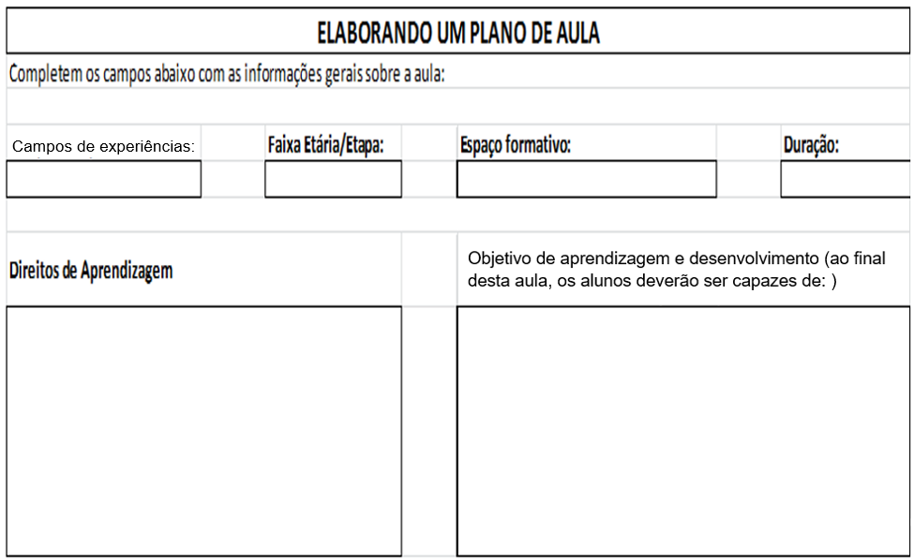

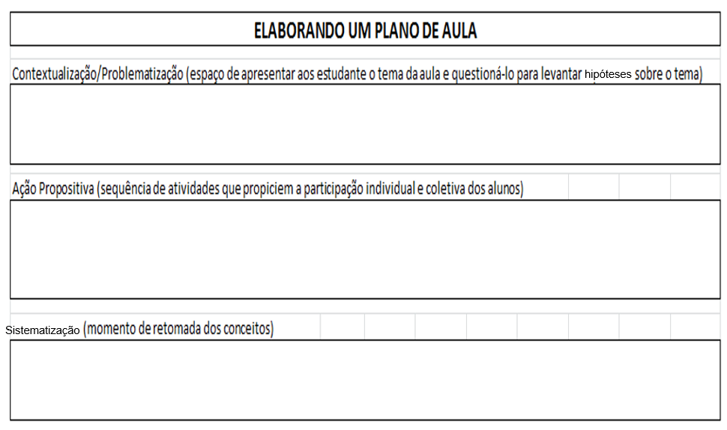

EDUCAÇÃO INFANTIL – Sugestões de Objetivos de Aprendizagem e Desenvolvimento
SUGESTÕES DE OBJETIVOS DE APRENDIZAGEM E DESENVOLVIMENTO PARA ELABORAÇÃO DO PLANO DE AULA
EDUCAÇÃO INFANTIL
Código do Objetivo de Aprendizagem e Desenvolvimento | Faixa Etária | Descrição do Objetivo de Aprendizagem e Desenvolvimento
EI01TS01 | Bebes (0 a 1 ano e 6 meses) | Explorar sons produzidos com o próprio corpo e com objetivos do ambiente.
EI01CG03 | Bebes (0 a 1 ano e 6 meses) | Imitar gestos e movimentos de outras crianças, adultos e animais.
EI02EF05 | Crianças bem pequenas (1 ano e 7 meses a 3 anos e 11 meses) | Relatar experiências e fatos acontecidos, históricas ouvidas, filmes ou peças teatrais assistidos, etc.
EI02EO04 | Crianças bem pequenas (1 ano e 7 meses a 3 anos e 11 meses) | Comunicar-se com os colegas e os adultos, buscando compreendê-los e fazendo-se compreender.
EI03EF03 | Crianças pequenas (4 anos a 5 anos e 11 meses) | Escolher e folhear livros, procurando orientar-se por temas e ilustrações e tentando identificar palavras conhecidas.
EI03ET05 | Crianças pequenas (4 anos a 5 anos e 11 meses) | Classificar objetos e figuras de acordo com suas semelhanças e diferenças.

ENSINO FUNDAMENTAL - Modelo de Plano de Aula
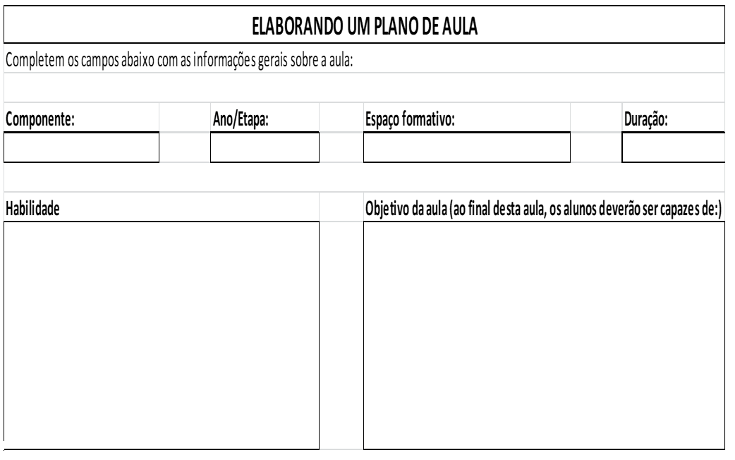

ENSINO FUNDAMENTAL – Sugestões de Habilidades
SUGESTÕES DE HABILIDADES PARA ELABORAÇÃO DO PLANO DE AULA
ENSINO FUNDAMENTAL
Código da habilidade | Componente Curricular/ Ano | Descrição da Habilidade
EF01LP04 | Língua Portuguesa  1º ano | Distinguir as letras do alfabeto de outros sinais gráficos.
EF67LP29 | Língua Portuguesa  6º ao 9º | Identificar em texto dramático, personagem, ato, cena, fala e indicações cênicas (rubrica) e a organização do texto: enredo, conflitos, ideias principais, pontos de vista, universos de referência.
EF15AR07P1 | Arte  1º no | Reconhecer algumas categorias do sistema das artes visuais, valorizando como espaços de criação e produção ateliês livres e de artista e artesãos locais
EF69AR16P6 | Arte  6º ano | Analisar e identificar, por meio da apreciação musical, usos e funções da música em seus contextos de produção e circulação, relacionando as práticas musicais às diferentes dimensões da vida social, cultural, política, histórica, econômica, estética e ética.
EF35EF06P4 | Educação Física 4º ano | Reconhecer os conceitos de jogo e esporte identificando as formas de construção e aplicação de combinados e regras em cada uma dessas práticas corporais.
EF89EF01P9 | Educação Física 9º ano | Experimentar, fruir e avaliar os diferentes papéis (jogador, árbitro e técnico) nos esportes de rede/parede, campo e taco, invasão e combate, valorizando o trabalho coletivo, a inclusão e a cooperação e aprimorando seus conhecimentos técnicos e técnicos.
EF06LI25 | Língua Inglesa  6º ano | Identificar a presença da Língua Inglesa na sociedade brasileira/comunidade (palavras universais, expressões, suportes e esferas de circulação e consumo) e seu significado.
EF06LI08 | Língua Inglesa  8º ano | Identificar o assunto de um texto, reconhecendo sua organização textual e palavras cognatas.
EF02MA19 | Matemática  2º ano | Medir a duração de um intervalo de tempo por meio de relógio digital e registrar o horário do início e do fim do intervalo.
EF07MA10 | Matemática  2º ano | Comparar e ordenar números racionais em diferentes contextos e associá-los a pontos da reta numérica.
EF02GE04 | Geografia  2º ano | Reconhecer semelhanças e diferenças nos hábitos, nas relações com a natureza e no modo de viver de pessoas em diferentes lugares, respeitando e valorizando as diferenças culturais.
EF09GE03 | Geografia  9º ano | Identificar diferentes manifestações culturais de minorias étnicas como forma de compreender a multiplicidade cultural na escala mundial, defendo o princípio do respeito às diferenças.
EF03HI09X | História  3º ano | Mapear os espaços públicos no lugar em que vive (ruas, praças, escolas, hospitais, prédios da prefeitura e da câmara de vereadores, etc.) e identificar suas funções e importâncias.
EF06HI02X | História  6º ano | Identificar a gênese da produção do saber histórico e analisar o significado das fontes que originaram determinadas formas de registro em sociedade e épocas distintas, assim como as especificidades e singularidades das transformações históricas nas respectivas comunidades.
EF05CI04 | Ciências  5º ano | Identificar os principais usos da água e de outros materiais nas atividades cotidianas para discutir e propor formas sustentáveis de utilização desses recursos.
EF07CI10 | Ciências  7º ano | Argumentar sobre a importância da vacinação para a saúde pública, com base em informações sobre a maneira como a vacina atua no organismo e o papel histórico da vacinação para a manutenção da saúde individual e coletiva e para erradicação de doenças.
EF05ER06 | Ensino Religioso  5º ano | Identificar o papel dos sábios e anciãos na comunicação e preservação da tradição oral.
EF08ER01 | Ensino Religioso  8º ano | Discutir como as crenças e convicções podem influenciar escolhas e atitudes individuais e coletivas.

Referências

CAVALCANTI, Lana de Souza. O trabalho do professor de geografia e tensões entre demandas da formação e do cotidiano escolar. In. ASCENÇÃO, Valéria de Oliveira Roque; VALADÃO, Roberto Célio; GAUDIO, Rogata Soares Del; SOUZA, Carla Juscélia de Oliveira (organizadores). Conhecimentos da Geografia: Percursos de Formação Docente e Práticas na Educação Básica. Belo Horizonte: IGC, 2017.

FRAIMAN, Leo. Como ensinar bem a crianças e adolescentes de hoje: teoria e prática. 1ª ed. São Paulo: Metodologia OPEE, 2015.

SECRETARIA DE ESTADO DE EDUCAÇÃO DE MINAS GERAIS. Currículo Referência de Minas Gerais: Educação Infantil e Fundamental, 2018. Disponível em: https://curriculoreferencia.educacao.mg.gov.br/. Acesso em: 10 out. 2019.

STEPHEN, R. Covey. Os 7 hábitos das pessoas altamente eficazes. 2º Edição. São Paulo: Free Press, 1989, p.98.

TYLER, Ralph W. Princípios básicos de currículo e ensino. Porto Alegre, Globo, 1974.

WIGGINS, Grant & MCTIGHE, Jay. Planejamento para a compreensão: alinhando currículo, avaliação e ensino por meio do planejamento reverso. Tradução Sandra Maria Mallmann da Rosa; revisão técnica: Bárbara Barbosa Born, Andréa Schmitz Boccia. 2ª ed. (ampliada). Porto Alegre: Penso, 2019.

Ormie. Vídeo animação. Disponível em: https://www.youtube.com/watch?v=VgC7W7hgvQg. Acesso em: 20 jun. 2019.

Trabalho em equipe - Juntos Trabalhamos mais e melhor. Vídeo animação. Disponível em:<https://www.youtube.com/watch?v=twg9SCt76UE>. Acesso em: 11 abr. 2019.

